**Actividad Ejemplo de Operational Intelligene**

**Descripción y enunciado**

En esta actividad se va a analizar una situación que afecta a una empresa de retailt de alimentos que tiene distribuidas por el mundo tiendas físicas.

Desde el centro de datos central de dicha empresa se revisan diariamente indicadores que tienen que ver con las ventas y con la satisfacción de los clientes.

De esta forma lo que quieren es conocer si alguna tienda contiene parámetros de ventas que puedan estar por debajo de lo normal y lo mismo en cuanto a las encuestas que realizan a los clientes sobre ciertas preguntas que son iguales para todos los centros.

Además de estas métricas están tratando de generar otras que ayuden al seguimiento de los centros, como son el objetivo de ventas y las ventas del año anterior, para generar un cuadro de mando que se revisa por altos cargos de la empresa de forma diaria.

* **[Pregunta 1] (25 puntos). Definir la información y el método de presentación a utilizar.**
* Enumera y describe los bloques de información o entidades que se pueden deducir del caso presentado y las ya nombradas. ***5 puntos***
* Encuentra las posibles relaciones de dichas entidades. ***10 puntos***
* Define algunos de los posibles elementos cuantitativos de la información, o métricas. ***5 puntos***
* Define alguno de los elementos cualitativos o descriptores de la información, características o entidades dimensionales del supuesto. ***5 puntos***

.

Completa las relaciones del esquema que ya ha aportado el departamento de BI:

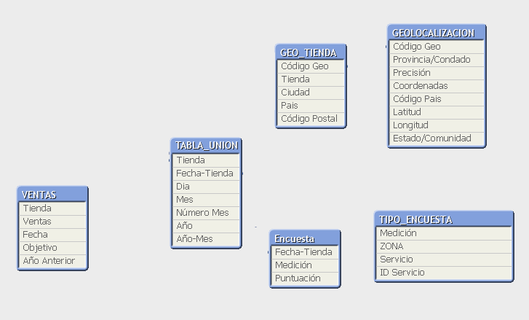

Un ejemplo que te puede ayudar en la definición:

|  |  |  |  |  |
| --- | --- | --- | --- | --- |
| Sistema Origen | Información | Definición | Entidades Explotación - Relación | Tipo |
| Sistema Ventas | Importe Ventas | Importe de las ventas totales de una tienda en una fecha | Temporal, Ubicación | Métrica |

Analizando por un lado el enunciado del caso y por otro los datos de ejemplo recolectados podemos identificar las siguientes entidades como las adecuadas para tratar el caso:

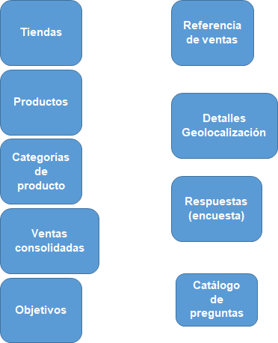

Pasamos a definir cada una de las entidades encontradas y otras que deducimos para el ejemplo:

| **Entidades** | | |
| --- | --- | --- |
| **Entidad** | **Definición** | **Comentarios** |
| Tiendas | Identifica las tiendas existentes y las geolocaliza. Se identifica el inicio y el fin (si existe) de la vida de la tienda. | Principalmente sirve para definir las dimensiones que califican las tiendas y sus analisis derivados.  La geolocalización puede ser más o menos precisa y puede ser conveniente quedarse a nivel de distrito postal. |
| Productos | Identifica los productos que se comercializan (venden) en las tiendas y las categoriza. Se identifica el inicio y el fin (si existe) de la vida del producto. | Principalmente sirve para definir las dimensiones que califican los productos y sus analisis derivados. |
| Categorías de productos | Define el catálogo de categorías de productos de los productos que se soportan comercialmente | Todos los productos han de encajar como mínimo en una categoría y pueden pertenecer a más de una. |
| Ventas consolidadas | Engloba las ventas consolidadas de cada tienda de forma diaria y por categoría de producto | Aunque como veremos más adelante posiblemente el estudio (dashboarding) se realizará en periodos temporales más extensos, como por ejemplo semanas o meses, y obviamente años, se consolidarán las ventas a nivel diario para poder tener más flexibilidad.  La información se capturará, y consolidará, del sistema de facturación que registra por transacción de venta, tienda y punto de venta. |
| Objetivos de Ventas | Define los objetivos de ventas de cada tienda de forma mensual y por categoría de producto | Normalmente los objetivos se establecen de forma anual y de los mismos se podrían extraer los objetivos mensuales de forma equitativa. Aún así se puede tener mejor seguimiento si se analizan los objetivos de forma mensual (según referencia a los años anteriores) y de los cuales obtenemos el objetivo anual. |
| Referencia de Ventas | Identifica las ventas consolidadas de cada tienda de forma mensual y por categoría de producto realizadas el año anterior. | Realmente es una consolidación a nivel mensual de la información existente en la entidad de ventas. |
| Detalles Geolocalización | Detalles de las geolocalizaciones aportando nuevas dimensiones como estados/comunidades, provincias/condados, países. | Principalmente nos permitirá extender las dimensiones a los analisis que refieren a las tiendas y permitir agrupaciones. |
| Encuestas | Recopila respuestas a encuestas realizadas con respecto al servicio prestado en cada tienda y en una fecha específica. La encuesta constaría de valoraciones positivas, negativas o neutras (sin respuesta) para diversas preguntas en áreas controladas de los servicios prestados. | Permite conocer la satisfacción de los clientes en relación con los servicios prestados, analizando diferentes áreas. |
| Catálogo de preguntas | Catálogo de preguntas, categorizadas según área y servicio prestado | Con la finalidad de comparar respuestas a mismas preguntas. |

* ***Encuentra las posibles relaciones de dichas entidades.*** (10 puntos)

A continuación, pasamos a definir las relaciones identificadas primero de forma gráfica, en un diagrama entidad relación:

**Tiendas**

**Productos**

**Categorías de producto**

**Ventas consolidadas**

**Objetivos**

**Referencia de ventas**

**Detalles Geolocalización**

**Respuestas (encuesta)**

**Catálogo de preguntas**

*

compara

*

1

compara

categoriza

*

1

1

tiene

1

*

tiene

1

*

tiene

1

*

se detalla

tiene

1

1

1

*

cataloga

1

*

refiere a

1

1

consolida

1

*

Ahora describimos las relaciones dibujadas:

| **Relaciones** | | | | | |
| --- | --- | --- | --- | --- | --- |
| **Entidad** | **Card.** | **Definición** | **Card.** | **Entidad** |
| Ventas c. | 1 | Las ventas consolidadas del día | 1 | Producto |
| Ventas c. | * | Las ventas se comparan con los objetivos marcados en el mismo mes i para la misma tienda. Notar que las ventas las consolidamos diariamente, pero la comparación la realizamos a nivel mensual. Por eso la cardinalidad múltiple para los registros de ventas. | 1 | Objetivos |
| Ventas c. | * | Las ventas se comparan con la referencia de ventas del año anterior en el mismo mes i para la misma tienda. Notar que las ventas las consolidamos diariamente, pero la comparación la realizamos a nivel mensual. Por eso la cardinalidad múltiple para los registros de ventas. | 1 | Ref. de Ventas |
| Ventas c. | * | Las referencias de ventas del año anterior se consolidan de los datos de ventas del año anterior. | 1 | Ref. de Ventas |
| Tiendas | 1 | Casa tienda tiene ventas consolidadas | * | Ventas c. |
| Tiendas | 1 | Cada tienda tiene Objetivos establecidos | * | Objetivos |
| Tiendas | 1 | Cada tienda tiene referencia de ventas | * | Ref. de Ventas |
| Tiendas | 1 | Cada tienda tiene detalles de su localización | 1 | Detalles de geolocaliz. |
| Tiendas | 1 | Cada tienda tiene repuestas (encuesta) | * | Respuestas (encuesta) |
| Catálogo preguntas | 1 | Cada respuesta se cataloga con una pregunta del catálogo de preguntas. | * | Respuestas (encuesta) |
| Categorías Producto | * | Cada Producto se categoriza por una o más categorías de producto. | * | Producto |

* ***Define algunos de los posibles elementos cuantitativos de la información, o métricas.*** (5 puntos)

Algunas de las dimensiones o elementos cualitativos, que podemos identificar se describen en la siguiente tabla:

| **Dimensiones** | | | | |
| --- | --- | --- | --- | --- |
| **Entidad** | **Información** | **Definición** | **Entidades Explotación - Relación** |
| Productos | Categoría de productos | Los productos se pueden agrupar por categorías de producto. | Las categorías posibles están limitadas por la entidad categorías de producto |
| Ventas consolidadas | Productos | Las ventas se pueden agrupar por producto | Producto |
| Ventas consolidadas | Categoría de productos | Indirectamente (a través de producto), las ventas se pueden agrupar por categorías de producto. | Producto, Categoría de producto |
| Ventas consolidadas | Tienda | Las ventas se pueden agrupar por tiendas. | Tiendas |
| Tiendas | Código Postal | Las tiendas se pueden agrupar por Código Postal. Indirectamente, las entidades que refieren a tiendas podrán ser agrupadas por esta dimensión. | Detalles de Geolocalización |
| Tiendas | Población | Las tiendas se pueden agrupar por población. Indirectamente, las entidades que refieren a tiendas podrán ser agrupadas por esta dimensión. | Detalles de Geolocalización |
| Tiendas | Provincia / Condado | Las ventas se pueden agrupar por provincia / condado. Indirectamente, las entidades que refieren a tiendas podrán ser agrupadas por esta dimensión. | Detalles de Geolocalización |
| Tiendas | Estado / Comunidad | Las ventas se pueden agrupar por Estado / Comunidad. Indirectamente, las entidades que refieren a tiendas podrán ser agrupadas por esta dimensión. | Detalles de Geolocalización |
| Tiendas | País | Las ventas se pueden agrupar por país. Indirectamente, las entidades que refieren a tiendas podrán ser agrupadas por esta dimensión. | Detalles de Geolocalización |
| Respuestas (encuestas) | Pregunta del catalogo | Las respuestas se pueden agrupar por la pregunta correspondiente y que se cataloga desde un catálogo de preguntas | Catálogo de preguntas |
| Respuestas (encuestas) | Tienda | Las respuestas se pueden agrupar por tiendas | Tiendas |
| Objetivos de ventas | Tienda | Los objetivos de venta se pueden agrupar por tiendas | Tiendas |
| Referencia de ventas | Tienda | Las referencias de ventas se pueden agrupar por tiendas | Tiendas |
| Ventas consolidadas | Fecha, Semana, Mes, Año | Las ventas consolidadas se pueden agrupar por términos temporales | <temporal> |
| Respuestas (encuestas) | Fecha, Semana, Mes, Año | Las respuestas se pueden agrupar por términos temporales | <temporal> |
| Objetivos de ventas | Mes, Año | Los objetivos de venta se pueden agrupar por términos temporales | <temporal> |
| Referencia de ventas | Mes, Año | Las referencias de ventas se pueden agrupar por términos temporales | <temporal> |

* **Define alguno de los elementos cualitativos o descriptores de la información, características o entidades dimensionales del supuesto. Completa las relaciones del esquema que ya ha aportado el departamento de BI (ver PEC-Modelo-Tablas.png). Un ejemplo que te puede ayudar en la definición (ver tabla 1)** (5 puntos)

Algunas de las métricas, o elementos cuantitativos de la información que podemos identificar se describen en la siguiente tabla:

| **Métricas** | | | | |
| --- | --- | --- | --- | --- |
| **Entidad** | **Información** | **Definición** | **Entidades Explotación - Relación** |
| Ventas consolidadas | Importe Ventas (mensual) | Importe de las ventas totales de una tienda en un mes especifico y por producto | Suma de las ventas agrupadas por mes, tienda y producto |
| Ventas consolidadas | Importe Ventas (anual) | Importe de las ventas totales de una tienda en un año especifico y por producto | Suma de las ventas agrupadas por año, tienda y producto |
| Ventas consolidadas | Importe Ventas (semana) | Importe de las ventas totales de una tienda en una semana especifico y por producto | Suma de las ventas agrupadas por semana, tienda y producto |
| Ventas consolidadas | Desviación mensual | Comparación de las ventas consolidadas por mes con el objetivo del mismo mes, para cada tienda y producto | Para cada Tienda, Producto, Mes, diferencia entre el objetivo y las ventas consolidadas |
| Ventas consolidadas | Desviación anual | Comparación de las ventas consolidadas por año con el objetivo consolidado para el mismo año y para cada tienda y producto | Para cada Tienda, Producto, Año, diferencia entre el objetivo y las ventas consolidadas |
| Ventas consolidadas | Productos vendidos (mensual) | Número de productos vendidos en una tienda en un mes especifico | Contar productos vendidos agrupados por mes y tienda |
| Ventas consolidadas | Productos vendidos (anual) | Número de productos vendidos en una tienda en un año especifico | Contar productos vendidos agrupados por año y tienda |
| Las métricas anteriores pero organizadas por detalles de geolocalización como país, comunidad o provincia | | | |
| Las métricas anteriores pero organizadas por categoría de productos | | | |
| Respuestas (encuestas) | Respuestas positivas | Respuestas positivas por tienda y por unidad de tiempo | Suma de respuestas positivas por la combinación de dimensiones relacionadas con las tiendas y por unidad temporal (semana, mes, año) |
| Respuestas (encuestas) | Respuestas negativas | Respuestas negativas por tienda y por unidad de tiempo | Suma de respuestas negativas por la combinación de dimensiones relacionadas con las tiendas y por unidad temporal (semana, mes, año) |

* **[Pregunta 2] (15 puntos). Revisando el modelo de datos que se requiere para el cuadro de mando, el equipo de BI ha visto que el departamento de ventas está enviando un fichero con una definición que no puede cambiar (Ventas, Fecha y Tienda).**

***10 puntos generación del atributo Fecha-Tienda, 5 puntos modificación del formato del campo***

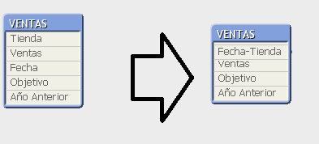

El equipo de BI requiere de un modelo que contenga la concatenación de la Fecha que viene en el fichero de ventas más la concatenación de un símbolo de barra baja ‘_’ y el campo Tienda que también se encuentra en el fichero de ventas.

Para ello cuenta con Tableau Prep, de esta forma va a poder concatenar los campos a su gusto para incorporarlos más tarde al cuadro de mando.

En este caso serás el encargado de hacer esa labor con la herramienta y generar un nuevo fichero de ventas con los el nuevo campo mencionado (ver flechas negras):

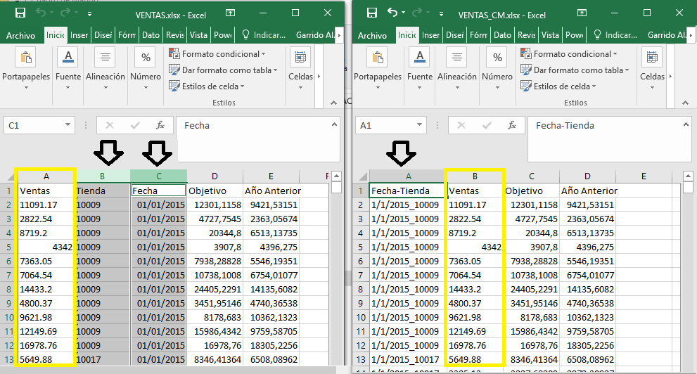

Además, se necesita que el campo de ventas resultante y que se tratará dentro del cuadro de mando esté formateado como un numérico y no como un texto genérico (ver recuadro amarillo).

Restuesta:

Para la preparación del dato, siguiendo las indicaciones he seguido los pasos siguientes:

1. Importar fichero VENTAS.xlsx
2. Cambiar a números las columnas con decimales:

Se inserta un paso posterior al fichero importado de ventas.

1. Se realiza el cambio del tipo de datos a Número decimal al campo Ventas
2. Se realiza el cambio de tipo de datos del campo Objetivo a Numérico
3. Se realiza el cambio de tipo de datos del campo Año Anterior a Numérico

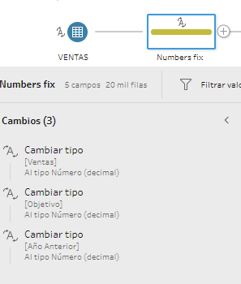

1. Añadir un paso en el que se transforme la fecha de venta en texto, para ello hay que identificar el día , el mes y el año de la fecha, extraerlos por separado con la funciones correspondiente (day, month,year), transformarlos en texto (str) y concatenarlos junto al campo Tienda:

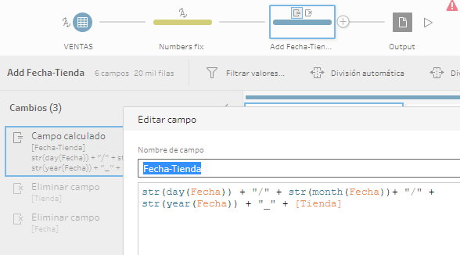

1. Añadir un paso de salida con los campos necesarios para obtener el fichero con los campos Fecha-Tienda, Ventas, Objetivos y Año Anterior.

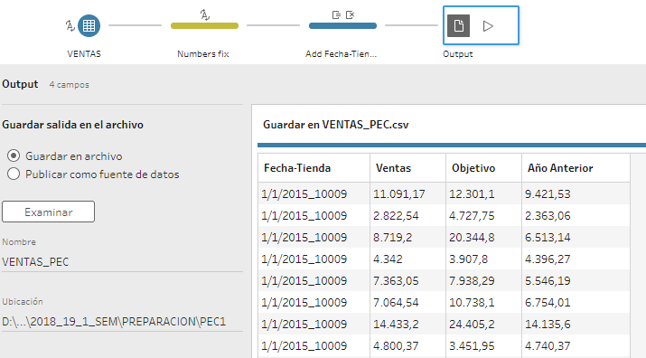

1. Es importante guardar los flujos de datos creados con tableau Prep con la opción Exportar flujo empaquetado.

De esta forma, el fichero origen y el destino del flujo se embeben en el workflow y no generarán errores cuando los enviemos a otros destinatarios o al Tableau Cuadro de mandos.

